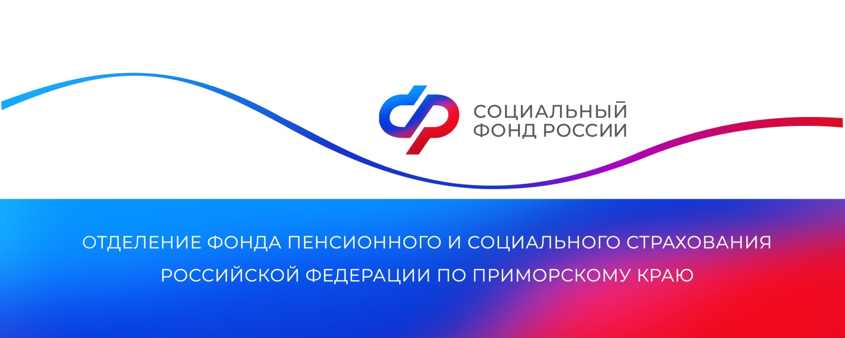

**С начала года Отделение СФР по Приморскому краю обеспечило санаторно-курортным лечением более 700 жителей региона**

*Отделение СФР по Приморскому краю предоставляет гражданам, имеющим право на льготы, бесплатное санаторно-курортное лечение, а также проезд к месту лечения и обратно. С начала года 770 приморцев получили льготные путевки на санаторно-курортное лечение на общую сумму 29,2 миллиона рублей.*

Право на бесплатную путевку в санаторий имеют получатели ежемесячной денежной выплаты из числа федеральных льготников в случае, если они не отказались от набора социальных услуг в натуральном виде в пользу денежной компенсации.

Длительность пребывания в санаториях составляет 18 дней, для детей с инвалидностью — 21 день, а для людей с заболеваниями и последствиями травм спинного и головного мозга — от 24 до 42 дней.

Путевки выдаются в порядке очередности в соответствии с датой подачи заявления и профилем заболевания. Лечебное учреждение определяется врачом. Оно может находиться как в Приморском крае, так и за его пределами.

«Вместе с путевкой гражданину льготной категории предоставляются специальные талоны на право бесплатного проезда к месту лечения и обратно. Гражданам с инвалидностью I группы и детям-инвалидам предоставляется также бесплатная путевка для сопровождающего лица», — рассказала руководитель Отделения СФР по Приморскому краю **Александра Вовченко**.

Подать заявление на санаторно-курортное лечение можно дистанционно через портал Госуслуг либо при личном посещении клиентской службы Отделения СФР по Приморскому краю или МФЦ.

Дополнительно необходимо представить оригинал справки по форме 070-у из медицинской организации о наличии показаний и отсутствии противопоказаний к санаторно-курортному лечению.

Получить дополнительную информацию о мерах поддержки можно по номеру телефона единого контакт-центра: 8 800 100 00 01 (звонок бесплатный, режим работы региональной линии — пн-чт с 8:30 до 17:30, пт ─ до 16:15) и в аккаунтах Отделения фонда в социальных сетях [ВКонтакте](https://vk.com/sfr_primorsky) и [Одноклассники](https://ok.ru/sfr.primorsky).

*Пресс-служба Отделения Социального фонда России по Приморскому краю*